Звіт роботи за І семестр 2023-2024 н.р.
бібліотекаря Есхарівського ліцею

Робота бібліотеки ліцею у своїй діяльності керувалася Конституцією України, Законом України «Про бібліотеку і бібліотечну справу» та нормативними документами, що регламентують діяльність бібліотеки. Протягом І півріччя 2023-2024 н.р. робота бібліотекаря була спрямована на культуру читання учнів, прищеплення їм навичок до самостійної роботи з книгою, виховання бережливого ставлення до неї. Відбувався пошук нових форм популяризації літератури, виховання читацької культури учнів, вироблення у дітей уміння орієнтуватись у постійно зростаючому потоці інформації. Шкільна бібліотека є структурним підрозділом школи, однією з основних частин освітнього процесу. Та на сам перед мета роботи бібліотеки сприяла пробудженню у школярів інтересу до історії України; вихованню почуття любові до Батьківщини та поваги до її історії, почуття патріотизму, відповідальності за долю своєї країни.
Діяльність бібліотеки протягом І півріччя 2023-2024 н.р. була спрямована на підвищення інформаційної, освітньої, виховної, пізнавальної функції бібліотеки та відновлення усієї структури роботи, усієї документації, яка постраждала від війни.
І. Були заведені усі папки, які необхідні для роботи бібліотеки:
- Паспорт бібліотеки;
- Сумарна книга основного фонду;
- Папка інструктивно-нормативних документів;
- Посадові інструкції завідувача бібліотекою;
- Інвентарна книга художньої літератури;
- Папка документів, отриманих від користувачів взамін загублених;
- Правила користування бібліотекою;
- Мережа;
- Інвентаризація;
- Акти на списання;
- Сумарна книга підручників;
- Папка накладних;
- Інвентарна книга подарованої літератури;
- Списки учнів;
- Акти видачі підручників по класах;
- Папка обліку навчальних програм;
- Папка для актів передачі та обміну бібліотеками в межах громади;
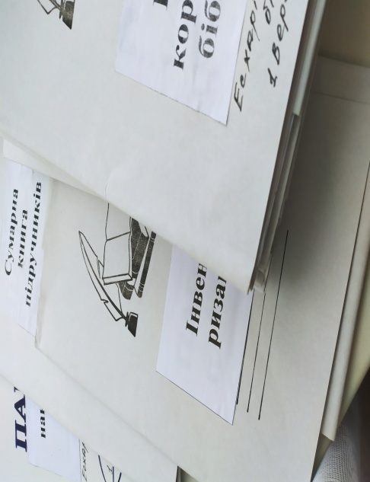
- Каталог за алфавітом;
- Картотека підручників по класах.
Всі папки регулярно заповнюються в письмовому та в електронному варіанті.

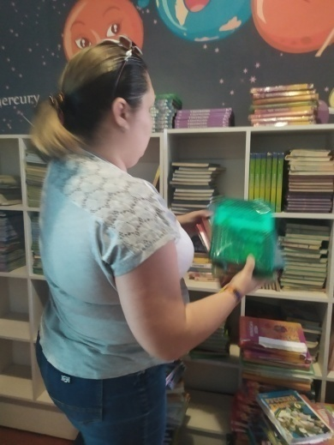
ІІ. Регулярно ведеться робота з фондом. Він у нас невеликий 729 примір- ників і це тільки підручники. На жаль, художньої літератури не можливо відновити, але бібліотека плідно працює з бібліотекою селища, була запропонована акція серед учнів «Подаруй книгу шкільній бібліотеці на рідній мові» та доведена можливість використання онлайн бібліотек .

При поповненні фонду неодмінно проводиться обробка підручників, оформлення документації, видача учням та учителям - предметникам, залишки розташовуються в сховищі бібліотеки. При отриманні підручників проводяться бесіди про правила користування підручниками.
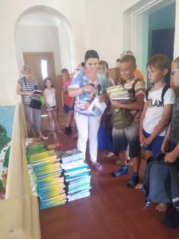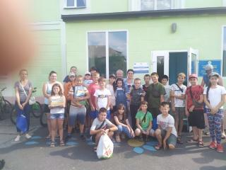

Були зроблені виставки «Україна - моя Батьківщина»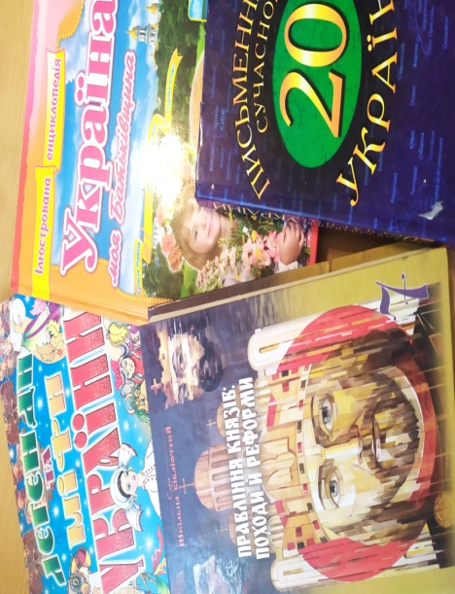та «Слава героям», постійна виставка
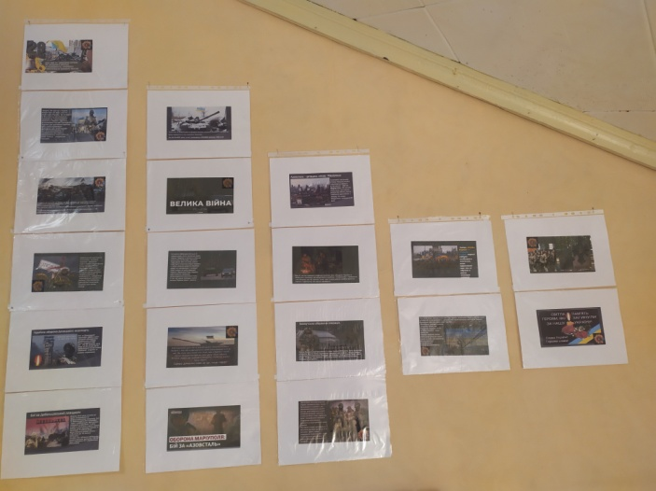
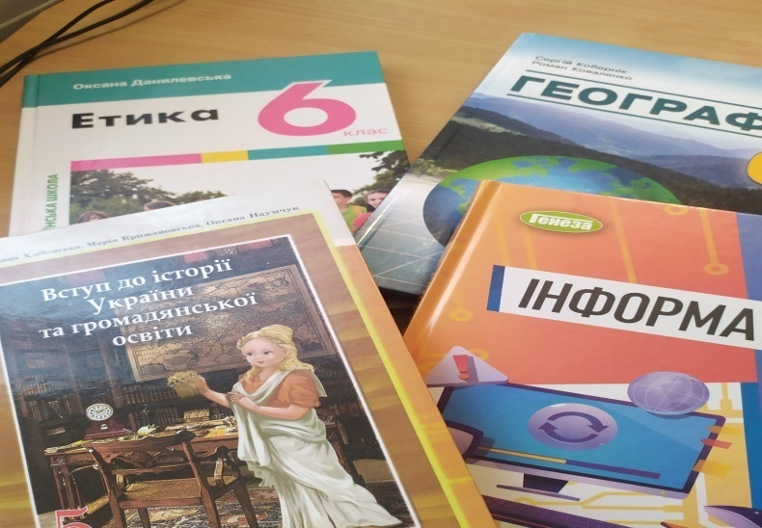 «Нові надходження».
Бібліотекарка завжди бере участь у підготовці свят , які проводяться в ліцеї особливо в Новорічних святах, день вчителя, День захисника Вітчизни, Всесвітній день бібліотек.
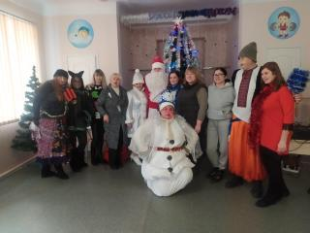
Підтримує зв'язок з учителями - пенсіонерами.
Кращі матеріали бібліотеки - фотографії книжкових виставок і заходів, виставки поробок, малюнків і світлин, акції дарування книжок - розміщено на сайті ліцею та в соціальній мережі Facebook.
Бібліотека – це особливе педагогічне середовище. А бібліотекар у своїй професійній діяльності виступає як джерело інформації, організатор індивідуальної і колективної діяльності.
Свою роботу я будую на взаємозв’зку: бібліотекар-вчитель-батьки-учень. Зв'язок проходить в телефонному або онлайн -режимі.

Бібліотекарка запропонувала десять заповідей батькам:

1. Не навчайте того, з чим ви самі необізнані. Для правильного виховання дитини треба знати її вікові та індивідуальні особливості.
2. Не сприймайте дитину як свою власність, не ростіть її для себе. Ваша мета — виростити її для життя серед людей.
3. Довіряйте дитині. Залишайте за нею право на власні помилки, тоді дитина оволодіє вмінням їх самостійно виправляти.
4. Не ставтеся до дитини зневажливо. Дитина повинна бути впевнена у своїх силах, тоді з неї виросте відповідальна особистість.
5. Будьте терплячими. Ваша нетерплячість — ознака слабкості.
6. Будьте послідовними у своїх вимогах, але пам’ятайте: твердість лінії у вихованні досягається не покаранням, а стабільністю обов’язкових для виконання правил, спокійним тоном спілкування, неквапливістю і послідовністю.
7. Потурбуйтеся про те, аби ваша дитина накопичувала досвід у спокійному темпі.
8. Виключіть із своєї практики вислів: «Роби, якщо я наказав!» Замініть цю форму вимоги на іншу: «Зроби, тому що не зробити цього не можна, це принесе тобі користь».
9. Оцінюючи дитину, кажіть їй не тільки про те, що вас радує.
10. Ніколи не кажіть, що вам ніколи виховувати свою дитину. Ми виховуємо своїх дітей прикладом власного життя, власною системою цінностей.

Виховуючи патріотизм у дітей було запропоновано таку пам'ятку:
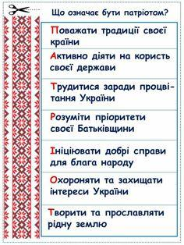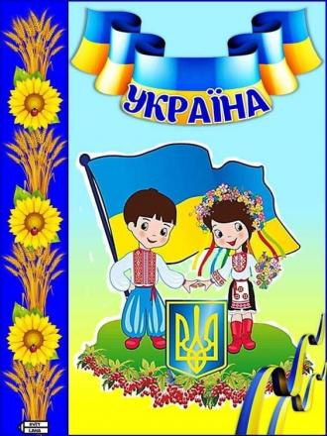
Бібліотекарка ліцею плідно співпрацює з бібліотекаркою селища. Учні відвідують як бібліотеку ліцею, так і селищну бібліотеку.
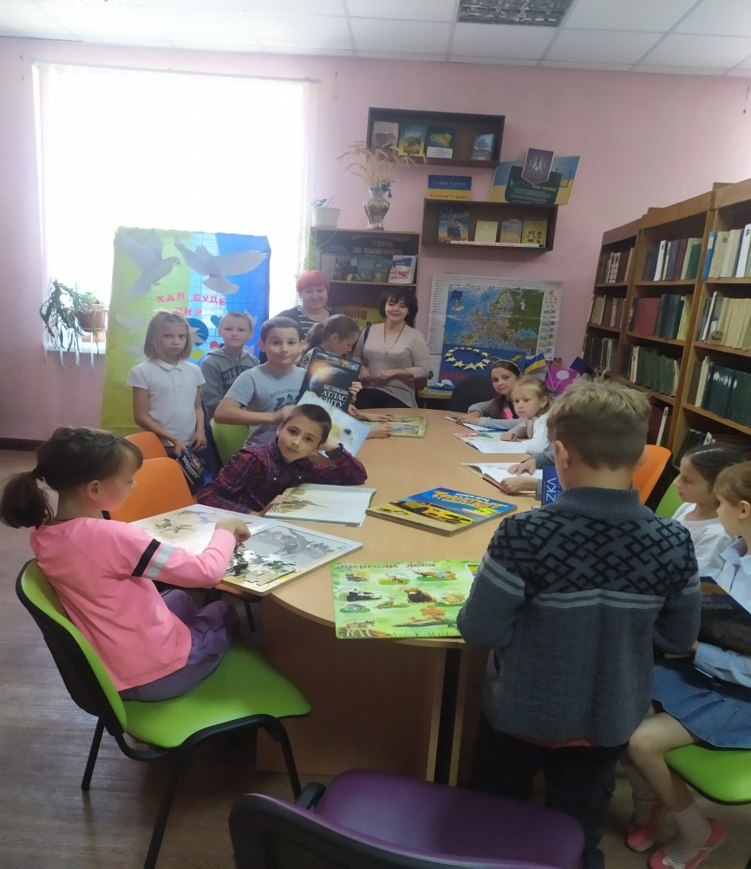
Та хотілося б бачити нашу бібліотеку просторою, затишною, із величезною кількістю сучасної методичної та довідкової літератури, з достатньою кількістю нової, сучасної дитячої книги, із сучасним бібліотечним обладнанням, щоб комп’ютер можна було використовувати як засіб отримання та поширення найновішої інформації.

